Vollversammlung der Raiffeisen Landesbank Südtirol AG:

Sehr positives Geschäftsjahr 2017: Stark gestiegenes Kreditvolumen,

hervorragende Kreditqualität, Gewinn: 28,68 Mio. Euro

Die Raiffeisen Landesbank Südtirol AG schließt das Jahr 2017 mit ausgezeichneten Ergebnissen ab. Die vergebenen Kredite sind um 5,14% gestiegen. Auch die gesammelten Kundeneinlagen konnten zulegen. Die Kreditqualität ist nochmal verbessert worden, die Betriebskosten konnten gleichzeitig gesenkt werden. Reingewinn: 28,68 Mio. Euro.

„Wäre die Bank ein Sportler, so wäre sie ein zäher Langstreckenläufer: schlank, agil, auf das Ziel konzentriert und als erster am Ziel“, sagt Präsident Michael Grüner. Die Raiffeisen Landesbank hat im Jahr 2017 außergewöhnliche Ergebnisse erreicht. Die Ausleihungen an Südtiroler Unternehmen und die Einlagen von Kunden erreichten neue Höchststände. Die Betriebskosten, welche seit Jahren auf einem niedrigen Niveau liegen, konnten im Jahr 2017 noch weiter gesenkt werden.

Die Raiffeisen Landesbank Südtirol hat die Aufgabe, die 41 Raiffeisenkassen Südtirols bei ihrer Banktätigkeit zu unterstützen. Sie stellte den Raiffeisenkassen auch im abgelaufenen Jahr vielseitige Bank-Dienstleistungen und Produkte in hoher Qualität zur Verfügung und arbeitete vor allem bei der Vergabe von Krediten eng mit ihnen zusammen. Darüber hinaus wurde die gesamte Organisation gestärkt, indem zusätzliche Einlagen gesammelt wurden.

Treibstoff für Südtirols Wirtschaftsmotor
Raiffeisen konzentriert sich auf Südtirol und verschafft den heimischen Unternehmen die Geldmittel für ihre Investitionen. „Der Wirtschaftsmotor in Südtirol lief im letzten Jahr wieder runder. Viele Betriebe haben diese Chance genutzt. Die dazu notwendigen Mittel haben wir ihnen, in enger Zusammenarbeit mit den Raiffeisenkassen, zur Verfügung gestellt“, sagt Michael Grüner. Vor allem geförderte Darlehen und Leasingfinanzierungen wurden stark nachgefragt. Mit einer Steigerung von 72,4 Mio. Euro (+5,14%) auf 1.482 Mio. Euro erreichte die Bank das höchste Kreditvolumen seit ihrer Gründung. Dieses nimmt seit über 10 Jahren kontinuierlich zu und diese Entwicklung setzt sich fort.

Ausgezeichnete Kreditqualität
Die Qualität der vergebenen Kredite ist ausgezeichnet. Der Anteil der zahlungsunfähigen Kredite am gesamten Kreditvolumen liegt seit Jahren auf bestem europäischen Niveau. 2017 konnten die Werte nochmals verbessert werden. „Unsere Kunden sind bei der Rückzahlung der Kredite sehr zuverlässig. Seit Jahren prüfen wir bei der Vergabe einer Finanzierung genau, ob der Kunde fähig ist, den Betrag zu stemmen. Diese Vorgehensweise hat sich immer wieder bewährt. Wir sind unseren Aktionären und Kunden diese Sorgfalt schuldig“, so Generaldirektor Zenone Giacomuzzi.
Auch die zahlungsunfähigen Kredite der Raiffeisenkassen und der Raiffeisen Landesbank Südtirol insgesamt (Raiffeisen-Geldorganisation) haben abgenommen.

Kundeneinlagen auf Höchststand
„Die Südtiroler vertrauen uns. Sie achten seit Jahren verstärkt auf die Solidität ihrer Bank. Die Raiffeisen Landesbank Südtirol verfügt über das italienweit beste Rating von Moody’s für langfristige Bankeinlagen“, so Giacomuzzi. Die Einlagen der Kunden sind weiter gewachsen und erreichten 1,15 Mrd. Euro (+0,52%). Die Gesamteinlagen inklusive Obligationen lagen mit 1,47 Mrd. Euro auf dem Vorjahresniveau. Die indirekten Einlagen (Investmentfonds, Obligationen, Aktien, Lebensversicherungen) haben marktbedingt um 290 Mio. Euro zugenommen. Sie beliefen sich zum Jahresende auf 3,9 Mrd. Euro (+8,0%).

Eigener Bestand an Wertpapieren Ertrag bringend veranlagt
Durch die Veräußerung von Finanzinstrumenten, aus dem bewusst risikoarm veranlagten Bestand an eigenen Wertpapieren der Bank, konnte ein wesentlicher Beitrag zur Rentabilität der Bank, in Höhe von 7,8 Mio. Euro, geleistet werden.

Gute Rentabilität trotz tiefer Zinsen
Die Geld- und Kapitalmarktzinssätze verharrten auch im Geschäftsjahr 2017 auf historisch niedrigem Niveau. Dennoch lag der Zinsüberschuss mit 39,8 Mio. Euro, um 2,25% über dem Wert des Geschäftsjahres 2016. Der Provisionsüberschuss stieg um 6,18% auf 12,7 Mio. Euro an.

Effiziente und schlanke Struktur
Die Betriebskosten sind durch den disziplinierten Umgang mit den Ressourcen gegenüber dem Vorjahr gesunken und zwar um 1,5% auf 24,1 Mio. Euro. Das „Cost-Income“-Verhältnis, das bekannteste Maß für Effizienz bei Banken, liegt beim europäischen Spitzenwert von 31,64%.

Höchster Reingewinn seit Bestehen
Aus der Gesamtheit dieser Werte ergibt sich im Jahr 2017 das beste Geschäftsergebnis seit dem Bestehen der Bank. Der Raiffeisen Landesbank Südtirol ist es gelungen, einen Gewinn vor Steuern von 41,0 Mio. Euro (+72,41%) zu erwirtschaften. Der Reingewinn des Geschäftsjahres 2017 beläuft sich auf 28,7 Mio. Euro und liegt um 74,0% über dem Ergebnis des Vorjahres.
Der Reingewinn der Raiffeisenkassen und der Raiffeisen Landesbank insgesamt liegt bei 104,67 Mio. Euro.

Starke Kapitalausstattung
Das Eigenvermögen der Raiffeisen Landesbank Südtirol ist im Laufe des Jahres 2017 von 339 Mio. Euro auf 359 Mio. Euro (+6,08%) angestiegen.
Die harte Kernkapitalquote (sogenannte „CET 1-Quote") beträgt 14,46%. „Die harte Kernkapitalquote liegt damit weit über der aufsichtsrechtlichen Vorgabe. Ein gesundes Wachstum der Bank ist damit gesichert“, sagt Grüner.
Die Vollversammlung hat nun die Ausschüttung einer ordentlichen Dividende von 7,2 Mio. Euro beschlossen; das sind 3,6% des Gesellschaftskapitals.

Neuwahl des Verwaltungs- und Aufsichtsrats
Die Vollversammlung hat - auf Vorschlag des Verwaltungsrates - die Tagesordnungspunkte, welche die Neubestellung der Gesellschaftsorgane betreffen, nicht behandelt. Dies hat zur Folge, dass der scheidende Verwaltungsrat und Aufsichtsrat im Sinne des Art. 2385 Absatz 2 ZGB bis auf weiteres im Amt bleiben. Die Entscheidung ist damit begründet, dass die Genehmigung der Raiffeisengruppe Südtirol durch die Behörden in Kürze erwartet wird, welche unter anderem eine Änderung des bestehenden Gesellschaftsstatuts zur Folge hat. Diese Statutenänderung wird nämlich Auswirkungen auf die Zusammensetzung des Verwaltungsrates haben, welcher in Zukunft aus neun bis dreizehn Mitgliedern (davon drei sogenannte unabhängige Verwaltungsräte) zusammengesetzt sein wird.

Ausblick
„Wir erwarten uns im Jahr 2018 wieder ein gutes Geschäftsjahr. Die Wirtschaftsentwicklung in Südtirol wird laut Prognosen des WIFO der Handelskammer Bozen weiterhin positiv sein. Die Kreditnachfrage ist gut. Wir erwarten uns, dass die Südtiroler Unternehmer die gute Konjunktur nutzen und ihre Projekte weiterhin mit uns finanzieren.
Das Vertrauen unserer Kunden ist ungebrochen hoch. Bei den Einlagen der Kunden rechnen wir weiterhin mit Zuflüssen.
Insgesamt ist ein Halten der Geschäftsvolumen, der Liquiditätsreserven, der Bonität der Aktiva, der Effizienz sowie der Rentabilität auf dem guten Niveau des Jahres 2017 zu erwarten.
Die insgesamt positive betriebliche Situation erlaubt es, mit vollem Einsatz an der Schaffung der Raiffeisengruppe Südtirol zu arbeiten. Damit werden die Voraussetzungen geschaffen, um auch in Zukunft die Wettbewerbsfähigkeit aufrecht zu erhalten.
Im Jahr 2018 werden die 2-jährigen Vorbereitungsarbeiten zur Umsetzung der Reform der italienischen Genossenschaftsbanken abgeschlossen. Zum heutigen Zeitpunkt ist der operative Start der Genossenschaftlichen Gruppe der Raiffeisenkassen Südtirol noch im Laufe des Jahres 2018 wahrscheinlich.
Im Focus stehen weiterhin die hohe Qualität der Produkte und Dienstleistungen für unsere Kunden, die umsichtige Verwaltung der Ressourcen und die sorgfältige Prüfung der Bonität und Rückzahlungsfähigkeit der Kreditnehmer.
Unser solides Geschäftsmodell und unsere gute Positionierung werden unsere Rolle in Südtirol weiter stärken; wir werden die Raiffeisenkassen tatkräftig unterstützen“, so abschließend der Generaldirektor.

Die wichtigsten Zahlen im Überblick:

Werte in Mio. Euro | 31.12.2017 | 31.12.2016 | Veränd. %
Einlagen | 1.472 | 1.486 | -0,91%
Davon Kundeneinlagen | 1.146 | 1.141 | 0,52%
Kredite | 1.482 | 1.410 | 5,14%
Gewinn vor Steuern | 41,02 | 23,80 | 72,41%
Gewinn des Geschäftsjahres | 28,68 | 16,48 | 74,05%
Gesellschaftskapital | 200,00 | 200,00 | 0,00%
Eigenvermögen | 359 | 339 | 6,08%
Gewinn des Geschäftsjahres/Eigenkapital (ROE) | 7,98% | 4,86% | 64,07%
Kernkapitalquotient CET 1 | 14,56% | 14,62% | -0,38%
Cost Income Ratio | 31,64% | 41,35% | -23,48%
Notleidende Risikopositionen zu Forderungen an Kunden brutto | 5,46% | 7,16% | -23,81%
Zahlungsunfähige Kredite zu Kreditvolumen netto | 0,51% | 0,82% | -37,74%
Mitarbeiter/innen | 180 | 157 | 14,65%
Rating von Moody’s | A3 | A3

* Langfrist-Rating für Bankeinlagen

Ausleihungen der RLB in den letzten 10 Jahren

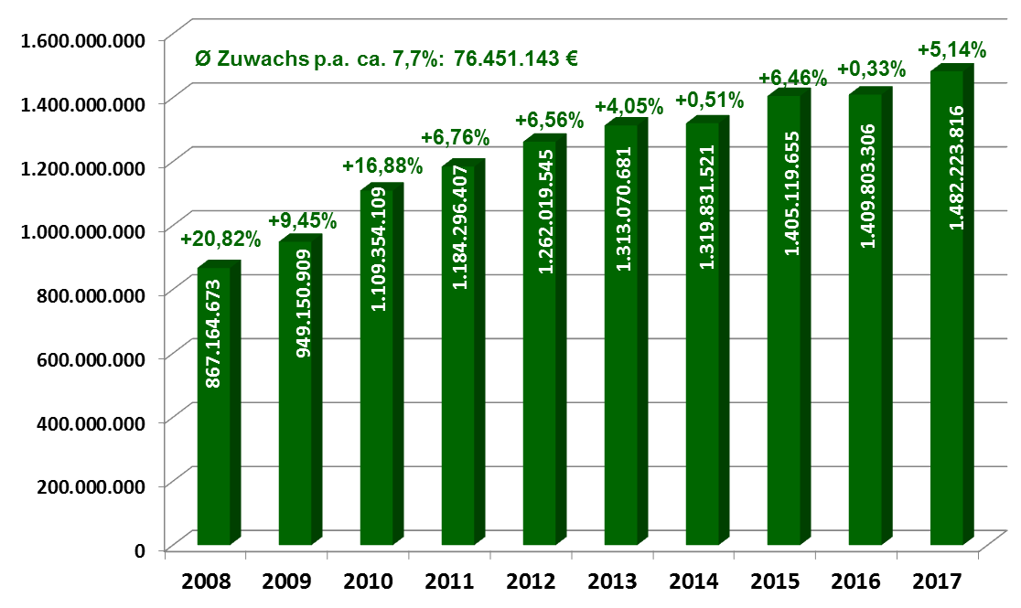

Bozen am 27. April 2018

Für weitere Fragen wenden Sie sich bitte an Christa Ratschiller Telefon: 0471 946 502 Fax: 0471 946 610
E-Mail-Adresse: christa.ratschiller@raiffeisen.it

